RVE 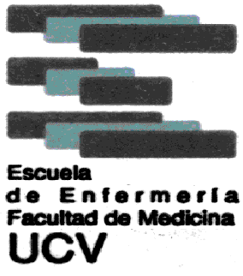
REVISTA VENEZOLANA DE ENFERMERÍA

Editor-Director:
Maribel Osorio –UCV
Editor invitado
Freddy Contreras
Co-Editor:
Marlín Guía-Yanes UCV
Editor Asistente:
Reinaldo Zambrano-UCV

Comité editorial:
Carmen C. Jiménez-UCV
Mariano Fernández-UCV

Comité de redacción:
Elizabeth Piña-UCV Lilia Betancourt-UCV
Elba Suarez-UCV
Marcos Fidel Barrera-Ciea Sypal Yenobis Mundarain-UCV

Comité asesor:
Alfredo Castillo Valery-UCV
Evelia Figuera-UCV
Reinaldo Martínez Uni Autónoma Barcelona-España
Martha Lucia Vázquez Truisi-Uni Valle-Colombía
Carmen Sellan - Universidad Autónoma de Madrid
Fernando Amaral-Universidad de Coímbra
Ana Rosario Contreras-Colegio Enfermeras Caracas
Eduardo Sánchez-ULA
Jesús González Vega-UCV
Héctor Arrechedera-UCV
Alejanira González-CMDLT

COPYRIGTH
Derechos reservados. Queda prohibida la reproducción total o parcial de todo el material contenido en la revista sin el consentimiento por escrito a los editores.
2017. Volumen 4, Número 1,
ISSN: 2542-307X Depósito legal: ppi201402D4521 revistavenezolanadeenfermeria@ucv.ve / revistavenezolanaenfermeria@gmail.com

